XX548 Scheda creata il 17 marzo 2026
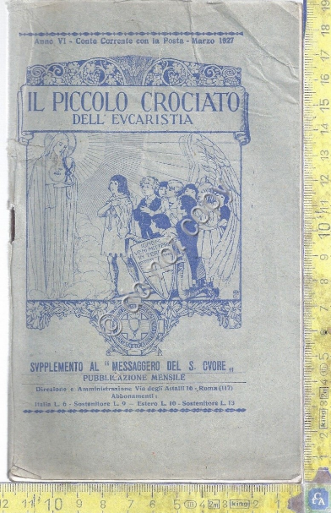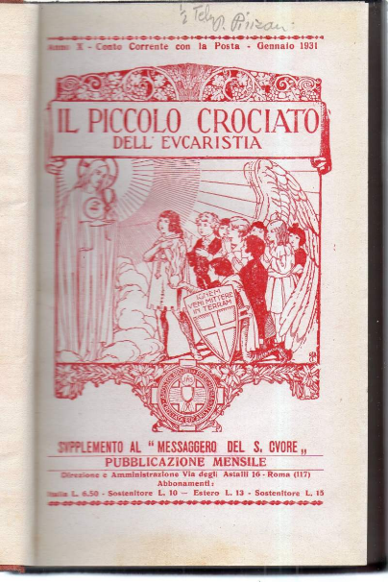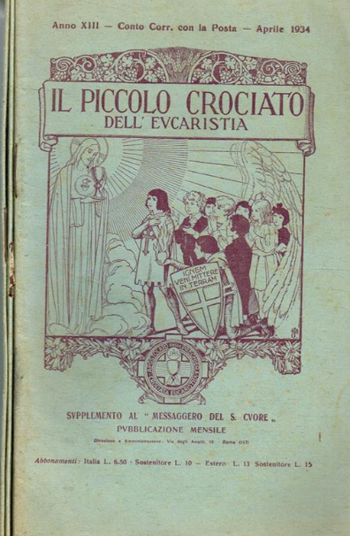
Descrizione storico-bibliografica
Il *piccolo messaggere del Sacro Cuore di Gesù. - Anno 1, n. 1 (febbraio 1914)-anno 6, n. 8 (agosto 1919). - Genova : Tip. della gioventù, [1914-1919]. – 6 volumi. ((Mensile. - CFI0712842
Il *piccolo crociato dell'Eucaristia : supplemento al Messaggero del S. Cuore : pubblicazione mensile. - Roma : Messaggero del S. Cuore, [1922-1937] (Roma : tip. Campitelli). – 16 volumi ; 19 cm. ((Mensile. – Via degli Astalli, 16. - Descrizione basata su: anno 6 (marzo 1927). - RAV0279441
Il *crociato dell'Eucaristia : bollettino della C.E. in Italia. - Anno 17 (gennaio 1938)-anno 21, n. 4 (aprile 1942). - Roma : Industria tipografica romana, 1938-1942. - 5 volumi ; 19 cm. ((Mensile. - RML0107291
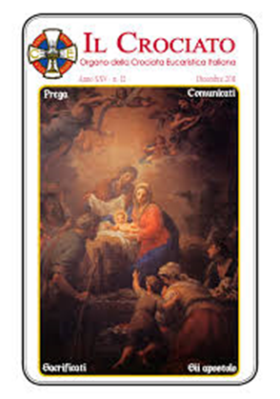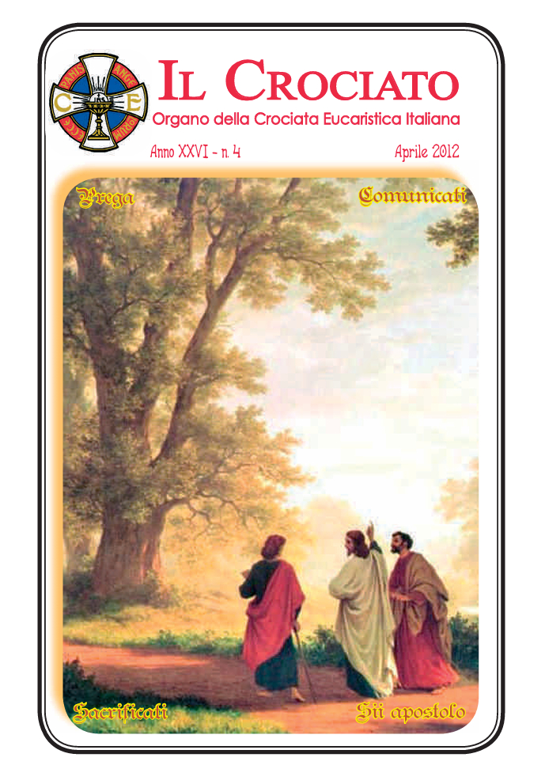
Il *crociato : mensile della Crociata eucaristica italiana. - Roma : S.A.G.A., [1943]- . – volumi ; 38 cm. ((Dal 1948 il formato varia. – Non pubblicato dal 1956 al 1986. - Dal n. 4 (aprile 2012) disponibile anche online. - Descrizione basata su : Anno 26, n. 1 (gennaio 1947). - RML0107298
Copia digitale: 2012-

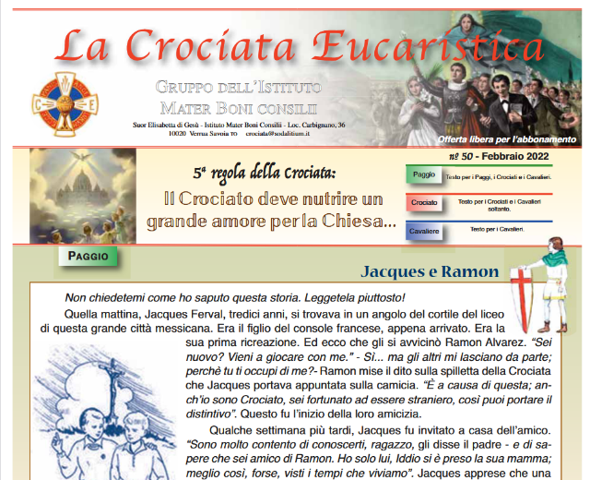
La *crociata eucaristica / Gruppo dell’Istituto Mater Boni Consilii. - Verrua Savoia (To) : Suor Elisabetta di Gesù, [2018]- . – ((Mensile. - Descrizione basata su: n. 50 (febbraio 2022). - Disponibile anche online
Autore: Istituto Mater Boni Consilii
Copia digitale: 51(2022)-
Soggetti: Bambini - Educazione cristiana – Periodici ; Crociata eucaristica – Periodici
Informazioni storico-bibliografiche
Permettendo ai piccoli di avvicinarsi alla santissima Eucaristia appena giunti all'età di ragione, san Pio X incoraggiò fortemente i bambini alla santità.
Fu così all'origine d'un grande movimento di pietà tra la gioventù da cui nacque la Crociata Eucaristica nel 1914. Un grande impulso alla sua diffusione le fu dato da un sacerdote belga, Edoardo Poppe (1890-1924). Dopo la crisi subita negli anni seguenti l'ultimo concilio, essa fu rilanciata, secondo il suo spirito tradizionale, da alcuni seminaristi di Ecône negli anni ottanta. La Crociata comporta tre livelli spirituali: il paggio, il crociato e il cavaliere (rispettivamente per le bambine damigella, dama e dama d'onore). Il suo motto è espresso in queste quattro parole:
prega - comunicati - sacrificati - sii apostolo.
Ogni mese, il Crociato offre le sue preghiere, le sue comunione ed i suoi sacrifici per l'intenzione di preghiera del mese comunicata dal Superiore generale della Fraternità sacerdotale san Pio X. (sito della Casa generalizia).
Altre informazioni sulla Crociata Eucaristica nel mondo (sito per il momento in francese) cliccando qui
Potete scaricare la rivista dal sito o chiederne l'invio (offerta libera) a:
Crociata Eucaristica Italiana Via Trilussa, 45 00041 Albano Laziale (RM) Tel./Fax: 06.930.68.16
https://fsspx.it/it/organo-della-crociata-eucaristica-italiana-33601.

Il crociato dal 1987. Una società di sacerdoti cattolici con lo scopo essenziale di formare santi sacerdoti
La Fraternità Sacerdotale San Pio X è una società di sacerdoti cattolici, fondata dall’arcivescovo Mons. Marcel Lefebvre (1905-1991) in Svizzera nel 1970. Suo scopo è che i membri vivano in un profondo spirito di fede e nell’amore ardente per Gesù Cristo. Essi venerano in special modo la beata Vergine Maria, madre del Redentore. La Fraternità fu eretta canonicamente a Friburgo (Svizzera) il 1°novembre 1970 dal vescovo del luogo Mons. François Charrière. Oggi conta opere e fondazioni in oltre 60 paesi e 5 continenti, 6 seminari internazionali per la formazione dei sacerdoti. I suoi membri esercitano il loro ministero nei più svariati ambiti: lavoro parrocchiale attraverso i suoi priorati in tutto il mondo; scuole primarie e secondarie; strutture per l'istruzione terziaria; case di ritiro spirituale; cappellanie per varie congregazioni; missioni e varie opere di carità.
Testimone della tradizione cattolica
Il suo rifiuto del disordine liturgico e delle nuove dottrine ha fatto guadagnare alla Fraternità molti malintesi. Oggi, agli occhi di molti, è il più solido bastione di resistenza a ciò che Papa Paolo VI ha definito "l'autodemolizione della Chiesa". È efficacemente assistita in questo compito da diverse comunità religiose animate dallo stesso spirito e dallo stesso zelo per la gloria di Dio e la salvezza delle anime. La Fraternità San Pio X è una testimonianza vivente della fecondità della tradizione cattolica. In tutto il mondo, costruisce costantemente nuove chiese, scuole e seminari. Ogni domenica, le sue cappelle si riempiono di fedeli di tutte le età, compresi molti giovani e famiglie. Grazie a lei, molti cristiani hanno riscoperto una fervente vita cristiana, oltre che la pace e la gioia.
Omnia instaurare in Christo
La Fraternità San Pio X fa proprio il motto del suo patrono, Papa San Pio X (1903-1914): «Omnia instaurare in Christo – Restaurare tutto in Cristo» (Ef., I, 10). La vita umana tutta intera, quella privata così come quella pubblica, quella degli individui come quella delle famiglie e delle società, deve essere sottomessa alla legge d’amore di Dio incarnato. È soltanto in Nostro Signore Gesù Cristo che il mondo troverà la pace e che le anime potranno pervenire alla felicità eterna del cielo. La Fraternità San Pio X è attiva in cinque continenti. Ha anche un ramo di Fratelli Religiosi e Suore Oblate che aiutano i sacerdoti nelle varie comunità. La Società è posta in particolare sotto il patrocinio di Gesù Sommo Sacerdote. Infatti, l'intera esistenza di Nostro Signore era e rimane sacerdotale, e il Sacrificio della Croce fu la ragione della Sua Incarnazione. È anche sotto l'egida di Maria, Madre del Sacerdote per eccellenza, e attraverso di Lui Madre di tutti i sacerdoti, nei quali forma Suo Figlio. (Statuti della FSSPX)
https://fsspx.it/it/una-societa-di-sacerdoti-cattolici-con-lo-scopo-essenziale-di-formare-santi-sacerdoti-30297

